镇赉县管理农机总站
举办农机合作社财务管理培训班

按照省、市、县有关涉农补贴资金文件精神，镇赉县农机部门2018年4月24日对所监管的农机合作社举办财务管理培训班，对农机合作社进行财务管理培训。严格要求农机合作社一定按照《农民专业合作社财务会计制度》规定和会计业务发展需要，设置会计账簿。督促、指导合作社设置账目、登记会计账簿，配备配齐必要的会计人员，不具备条件的农机合作社，可以本着民主、自愿的原则，委托农村经营管理机构或代理记账机构代理记账、核算。
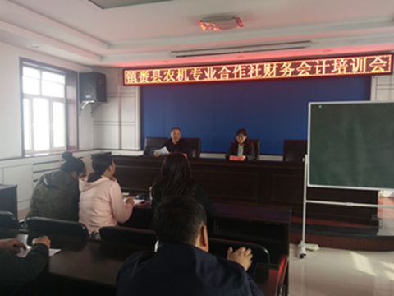

2018年4月25日

